ПРОЕКТ ИЗМЕНЕНИЙ В ГЕНЕРАЛЬНЫЙ ПЛАН
СЕЛЬСКОГО ПОСЕЛЕНИЯ СЕРНОВОДСК
МУНИЦИПАЛЬНОГО РАЙОНА СЕРГИЕВСКИЙ
САМАРСКОЙ ОБЛАСТИ

Материалы по обоснованию проекта изменений в генеральный план сельского поселения Серноводск муниципального района Сергиевский Самарской области

Пояснительная записка

1. Состав проекта 3
2. Общие положения 4
3. Сведения о нормативных правовых актах Российской Федерации, Самарской области, муниципальных правовых актах 5
4. Обоснование внесения в генеральный план изменений 8
4.1. Анализ территории, в отношении которой вносятся изменения 8
4.2. Обоснование изменений в генеральный план 9
4.3. Учет границ лесничеств, особо охраняемых природных территорий 9
4.4. Параметры функциональных зон 9
5. Сведения о планируемых для размещения на территории объектах местного значения сельского поселения и обоснование выбранного варианта размещения объектов местного значения, оценка их возможного влияния на комплексное развитие этих территорий 10
6. Сведения о планируемых для размещения на территории поселения объектах федерального значения, объектах регионального значения, обоснование выбранного варианта размещения данных объектов и оценка их возможного влияния на комплексное развитие территорий 20
7. Сведения о планируемых для размещения на территории поселения объектах местного значения муниципального района, обоснование выбранного варианта размещения данных объектов и оценка их возможного влияния на комплексное развитие территорий 20
8. Перечень и характеристика основных факторов риска возникновения чрезвычайных ситуаций природного и техногенного характера. 20
9. Сведения об утвержденных предметах охраны и границах территорий исторических поселений федерального значения и исторических поселений регионального значения. 21
10. Перечень земельных участков, которые включаются в границы / исключаются из границ населенных пунктов. 21
11. Сведения о зонах с особыми условиями использования территорий 21
12. Сведения об утвержденных предметах охраны и границах территорий исторических поселений федерального значения и исторических поселений регионального значения. 24
13. Предмет согласования проекта изменений в генеральный план с уполномоченными органами 25

1. Состав проекта

Проект изменений в Генеральный план сельского поселения Серноводск муниципального района Сергиевский Самарской области разработан в соответствии с требованиями статьи 23 Градостроительного кодекса Российской Федерации в следующем составе:
- Утверждаемая часть
- Том 1. Положение о территориальном планировании сельского поселения Серноводск муниципального района Сергиевский Самарской области;
- Том 2. Графические материалы:
  - Карта границ населенных пунктов, входящих в состав сельского поселения Серноводск муниципального района Сергиевский Самарской области (М 1:25000);
  - Карта функциональных зон сельского поселения Серноводск муниципального района Сергиевский Самарской области (М 1:25000);
  - Карта планируемого размещения объектов местного значения сельского поселения Серноводск муниципального района Сергиевский Самарской области
(М 1:10000);
  - Карта, планируемого размещения объектов инженерной инфраструктуры местного значения сельского поселения Серноводск муниципального района Сергиевский Самарской области (М 1:10000);
- Том 3. Сведения о границах населенных пунктов сельского поселения Серноводск муниципального района Сергиевский Самарской области.
- Материалы по обоснованию
- Том 4. Пояснительная записка;
- Том 5. Материалы по обоснованию в виде карт:
5.1. Карта обоснования внесения изменений Серноводск муниципального района Сергиевский муниципального района Сергиевский Самарской области
(М 1:10000, М 1:25000);
- Электронная версия проекта на CD (Для открытого пользования).

2. Общие положения

Настоящим проектом вносятся изменения в Генеральный план сельского поселения Серноводск муниципального района Сергиевский Самарской области, утвержденный решением Собрания представителей сельского поселения Серноводск муниципального района Сергиевский Самарской области от 17.05.2013 № 9 с изм. от 20.12.2019 № 39.
Проект внесения изменений в Генеральный план (далее по тексту также – проект изменений в генеральный план, проект) выполнен Государственным унитарным предприятием Самарской области институтом «ТеррНИИгражданпроект» на основании муниципального контракта № мз-2023-3-044-104596 от 13.11.2023.
Целью разработки проекта изменений в генеральный план является обеспечение устойчивого развития территорий, развития инженерной, транспортной и социальной инфраструктур, обеспечения учета интересов граждан и их объединений, Российской Федерации, субъектов Российской Федерации, муниципальных образований.
Основная задача проекта: внесение изменений в Генеральный план сельского поселения Серноводск муниципального района Сергиевский Самарской области для размещения объектов местного значения сельского поселения в соответствии с программами комплексного развития территорий:
- музейный комплекс "Серная жемчужина" МАУК "Межпоселенческий культурно-досуговый центр" муниципального района Сергиевский Самарской области в п. Серноводск (строительство);
- административное здание под размещение многофункционального центра в п. Серноводск муниципального района Сергиевский Самарской области (УЦОК) (строительство);
- современный спортивный комплекс (аквапарк, горнолыжная трасса с подъемником, гостиничный комплекс, лыжно-биатлонный комплекс) в п. Серноводск» (строительство);
- благоустройство сквера по ул. Советская в п. Серноводск муниципального района Сергиевский Самарской области (строительство);
- автомобильные дороги общего пользования по улицам Вокзальная, Ленина, Куйбышева, Кирова, Серная, Степная, Советская в п. Серноводск в
п. Серноводск (строительство);
- обустройство тротуаров по ул. Московская, ул. Калинина, ул. Революции, ул. К-Маркса в п. Серноводск;
- организация бесплатного доступа в сеть Интернет с использованием линии беспроводной связи по технологии Wi-Fi в п.Серноводск мр Сергиевский Самарской области (строительство);
- здание ГБОУ СО СОШ "Образовательный центр" имени Героя Советского Союза В.В. Субботина пос. Серноводск муниципального района Сергиевский (капитальный ремонт);
- Серноводский дом культуры МАУК «Межпоселенческий культурно-досуговый центр» муниципального района Сергиевский Самарской области (капитальный ремонт);
- инженерные сети пос. Серноводск муниципального района Сергиевский Самарской области (капитальный ремонт).
в соответствии с Постановлением Администрации сельского поселения Серноводск муниципального района Сергиевский Самарской области от 11.12.2023 г.
№ 56 «О подготовке проекта изменений в Генеральный план сельского поселения Серноводск муниципального района Сергиевский Самарской области» дополнительно планируются мероприятия в области транспортной инфраструктуры:
- обустройство тротуаров по ул. по ул. Советская, ул. Куйбышева и ул. Степная в п.Серноводск.
а также, исключение из Положения о территориальном планировании объекта местного значения «трасса биатлона, протяженностью 3,5 км в вдоль автомобильной дороги «Урал» - Серноводск» в связи с уточнением мероприятия в программе комплексного развития.

Основанием для внесения изменений в Генеральный план является Постановление Администрации сельского поселения Серноводск муниципального района Сергиевский Самарской области от 11.12.2023 г. № 56 «О подготовке проекта изменений в Генеральный план сельского поселения Серноводск муниципального района Сергиевский Самарской области».
В проекте сохранены основные цели и приоритеты развития поселения, установленные Генеральным планом. За основу приняты границы населенных пунктов, границы функциональных зон и их параметры, планируемое размещение объектов местного значения, установленные Генеральным планом от 17.05.2013 № 9 с изм. от 20.12.2019 № 39.
В проекте принят проектный период, аналогичный установленному в Генеральном плане, до 2033 года.
Проектом предусматривается внесение изменений в Генеральный план только в части вышеописанных задач. В карты утверждаемой части Генерального плана изменения внесены посредством их изложения в новой редакции. Материалы по обоснованию в виде карт подготовлены в виде Карты обоснования внесения изменений в генеральный план сельского поселения Серноводск муниципального района Сергиевский Самарской области (М:25000, М:10000) и обосновывают изменений границ населенных пунктов, входящих в состав поселения. Настоящая пояснительная записка содержит обоснование вносимых проектом изменений в части вышеуказанных задач.
Проект изменений в генеральный план содержит обязательное приложение к генеральному плану, предусмотренное частью 5.1 статьи 23 Градостроительного кодекса Российской Федерации - сведения о границах населенных пунктов, входящих в состав поселения.

3. Сведения о нормативных правовых актах Российской Федерации, Самарской области, муниципальных правовых актах

Проект изменений выполнен в соответствии со следующими нормативными правовыми актами:
Нормативные правовые акты Российской Федерации, в том числе:
- Градостроительный кодекс Российской Федерации;
- Земельный кодекс Российской Федерации;
- Водный кодекс Российской Федерации;
- Лесной кодекс Российской Федерации;
- Федеральный закон от 29 декабря 2004 года № 191-ФЗ «О введении в действие Градостроительного кодекса Российской Федерации»;
- Федеральный закон от 25 октября 2001 года № 137-ФЗ «О введении в действие Земельного кодекса Российской Федерации»;
- Федеральный закон от 31.12.2017 № 507-ФЗ «О внесении изменений в Градостроительный кодекс Российской Федерации и отдельные законодательные акты Российской Федерации»;
- Федеральный закон от 13.07.2015 № 218-ФЗ «О государственной регистрации недвижимости»;
- Федеральный закон от 21.12.2004 № 172-ФЗ “О переводе земель или земельных участков из одной категории в другую”;
- Федеральный закон от 14.03.1995 № 33-ФЗ «Об особо охраняемых природных территориях»;
- Федеральный закон от 25.06.2002 № 73-ФЗ «Об объектах культурного наследия (памятниках истории и культуры) народов Российской Федерации»;
- Федеральный закон от 06.10.2003 № 131-ФЗ «Об общих принципах организации местного самоуправления в Российской Федерации»;
- Закон Российской Федерации от 21.02.1992 № 2395-1 «О недрах»;
- Федеральный закон от 08.11.2007 № 257-ФЗ «Об автомобильных дорогах и о дорожной деятельности в Российской Федерации и о внесении изменений в отдельные законодательные акты Российской Федерации»;
- Федеральный закон от 24 июля 2007 года № 221-ФЗ «О кадастровой деятельности»;
- Федеральный закон от 25 июня 2002 года № 73-ФЗ «Об объектах культурного наследия (памятниках истории и культуры) народов Российской Федерации»;
- Федеральный закон от 21 декабря 1994 года № 68-ФЗ «О защите населения и территорий от чрезвычайных ситуаций природного и техногенного характера»;
- Федеральный закон от 24 ноября 1995 года № 181-ФЗ «О социальной защите инвалидов в Российской Федерации»;
- Постановление Правительства Российской Федерации от 12 сентября 2015 г. № 972 «Об утверждении положения о зонах охраны объектов культурного наследия (памятников истории и культуры) народов Российской Федерации и о признании утратившими силу отдельных положений нормативных правовых актов Правительства Российской Федерации»;
- Постановление Правительства Российской Федерации от 10 января 2009 г. № 17 «Об утверждении Правил установления на местности границ водоохранных зон и границ прибрежных защитных полос водных объектов»;
- Постановление Правительства Российской Федерации от 23 июля 2007 г. № 469 «О порядке утверждения нормативов допустимых сбросов веществ и микроорганизмов в водные объекты для водопользователей»;
- Распоряжение Правительства Российской Федерации от 1 августа 2016 года №1634-р «Об утверждении схемы территориального планирования Российской Федерации в области энергетики»;
- Распоряжение Правительства Российской Федерации от 26.02.2013 N 247-р «Об утверждении схемы территориального планирования Российской Федерации в области высшего профессионального образования»;
- Распоряжение Правительства Российской Федерации от 28.12.2012 N 2607-р «Об утверждении схемы территориального планирования Российской Федерации в области здравоохранения»;
- Распоряжение Правительства РФ от 6 мая 2015 г. N 816-р «О схеме территориального планирования РФ в области федерального транспорта (в части трубопроводного транспорта) (с изменениями и дополнениями);
- Распоряжение Правительства РФ от 19 марта 2013 г. N 384-р Об утверждении схемы территориального планирования РФ в области федерального транспорта (железнодорожного, воздушного, морского, внутреннего водного транспорта) и автомобильных дорог федерального значения (с изменениями и дополнениями)
- Приказ Росреестра от 26.07.2022 N П/0292 "Об установлении формы графического описания местоположения границ населенных пунктов, территориальных зон, особо охраняемых природных территорий, зон с особыми условиями использования территории, формы текстового описания местоположения границ населенных пунктов, территориальных зон, требований к точности определения координат характерных точек границ населенных пунктов, территориальных зон, особо охраняемых природных территорий, зон с особыми условиями использования территории, формату электронного документа, содержащего сведения о границах населенных пунктов, территориальных зон, особо охраняемых природных территорий, зон с особыми условиями использования территории" (далее также – приказ Росреестра N П/0292);
- Приказ Минэкономразвития Российской Федерации от 09.01.2018 № 10 «Об утверждении требований к описанию и отображению в документах территориального планирования объектов федерального значения, объектов регионального значения, объектов местного значения и о признании утратившим силу приказа Минэкономразвития России от 07.12.2016 № 793»;
- Приказ Минэкономразвития Российской Федерации от 26.05.2011 № 244 «Об утверждении Методических рекомендаций по разработке проектов генеральных планов поселений и городских округов»;
- Приказ Минэкономразвития Российской Федерации от 01.08.2014 № п/369 «О реализации информационного взаимодействия при ведении государственного кадастра недвижимости в электронном виде»;
- Закон Самарской области от 10.02.2009 № 7-ГД «Об обеспечении беспрепятственного доступа маломобильных граждан к объектам социальной, транспортной и инженерной инфраструктур, информации и связи в Самарской области»;
- «СП 59.13330.2012. Свод правил. Доступность зданий и сооружений для маломобильных групп населения. Актуализированная редакция СНиП 35-01-2001»;
- СП 53.13330.2011. «Свод правил. Планировка и застройка территорий садоводческих (дачных) объединений граждан, здания и сооружения. Актуализированная редакция СНиП 30-02-97*»;
- СП 30-102-99 «Планировка и застройка территорий малоэтажного жилищного строительства»;
- СанПиН 2.2.1/2.1.1.1200-03 «Санитарно-защитные зоны и санитарная классификация предприятий, сооружений и иных объектов», утвержденные Постановлением Главного государственного санитарного врача РФ от 25 сентября 2007 г. N 74;
- СНиП 22-02-2003 «Инженерная защита территорий, зданий и сооружений от опасных геологических процессов. Основные положения»;
- СНиП 2.01.51-90 «Инженерно-технические мероприятия гражданской обороны».
- Государственная программа Российской Федерации «Комплексное развитие сельских территорий»

Нормативные правовые акты Самарской области, в том числе:
- Закон Самарской области от 25.02.2005 № 39-ГД «Об образовании сельских поселений в пределах муниципального района Сергиевский Самарской области, наделении их соответствующим статусом и установлении их границ»;
- Закон Самарской области от 7 ноября 2007г. № 131-ГД «О регулировании лесных отношений на территории Самарской области»;
- Закон Самарской области от 12 июля 2006г. № 90-ГД «О градостроительной деятельности на территории Самарской области»;
- Закон Самарской области от 11.03.2005 № 94-ГД «О земле»;
- Закон Самарской области от 6 апреля 2009 г. № 46-ГД «Об охране окружающей среды и природопользовании в Самарской области»;
- Закон Самарской области от 08.12.2008 № 142-ГД «Об объектах культурного наследия (памятников истории и культуры) народов Российской Федерации, расположенных на территории Самарской области»;
- Постановление Правительства Самарской области от 12.07.2017 №441 «О Стратегии социально-экономического развития Самарской области на период до 2030 года»;
- Постановление Правительства Самарской области от 13.12.2007 №261 «Об утверждении Схемы территориального планирования Самарской области»;
- Приказ министерства строительства Самарской области от 24.12.2014 № 526-п «Об утверждении региональных нормативов градостроительного проектирования Самарской области»;
- Приказ министерства сельского хозяйства и продовольствия Самарской области от 13.05.2014 № 148-п «Об утверждении Перечня особо ценных продуктивных сельскохозяйственных угодий из состава земель сельскохозяйственного назначения на территории Самарской области, использование которых для других целей не допускается».
- Государственная программа Самарской области «Развитие коммунальной инфраструктуры в Самарской области» на 2014-2023 годы

Муниципальные правовые акты
Схема территориального планирования муниципального района Сергиевский Самарской области, утвержденная Постановлением Собрания представителей муниципального района Сергиевский Самарской области № 3 от 28.01.2010.
Генеральный план сельского поселения Серноводск муниципального района Сергиевский Самарской области, утверждённый решением Собрания представителей сельского поселения Серноводск муниципального района Сергиевский Самарской области от 17.05.2013 № 9 с изм. от 20.12.2019 № 39.

4. Обоснование внесения в генеральный план изменений

4.1. Анализ территории, в отношении которой вносятся изменения

В соответствии с Постановлением Администрации сельского поселения Серноводск муниципального района Сергиевский Самарской области от 11.12.2023 г.
№ 56 «О подготовке проекта изменений в Генеральный план сельского поселения Серноводск муниципального района Сергиевский Самарской области» на территории
п. Серноводск предусмотрено размещение объектов местного значения, сведения о которых отображены в программах комплексного развития территории сельского поселения Серноводск.
Объекты федерального, регионального, местного значения в границах зон размещения планируемых объектов - отсутствуют.
Объекты культурного наследия (далее – ОКН), особо охраняемые территории (далее – ООПТ), земли государственного лесного фонда (далее – ГЛФ), особо ценные земли сельскохозяйственного назначения, водные объекты и др. ограничения на территории отсутствуют.
Согласно данным ЕГРН на рассматриваемой территории отсутствуют зоны с особыми условиями использования территории (далее – ЗОУИТ).

4.2. Обоснование изменений в генеральный план

На территории сельского поселения Серноводск муниципального района Сергиевский утверждены программы комплексного развития территорий, предусматривающие создание объектов местного значения.
Согласно п.7. ст. 26 Градостроительного кодекса Российской Федерации в случае, если программы, реализуемые за счет средств органов местного самоуправления, иных главных распорядителей средств соответствующих бюджетов, предусматривающие создание объектов местного значения, принимаются после утверждения документов территориального планирования и предусматривают создание объектов местного значения, подлежащих отображению в документах территориального планирования, но не предусмотренных указанными документами территориального планирования, в указанные документы территориального планирования в пятимесячный срок с даты утверждения таких программ и принятия таких решений вносятся соответствующие изменения.

4.3. Учет границ лесничеств, особо охраняемых природных территорий

В качестве исходных данных о границах лесничеств и лесопарков приняты данные ЕГРН.
В границах сельского поселения Серноводск муниципального района Сергиевский расположена особо охраняемая природная территория (далее – ООПТ) - Серноводская пещера.
Положение об ООПТ Серноводская пещера утверждено Постановленим Правительства Самарской области от 29.12.2012 № 838 «Об утверждении положения об особо охраняемых природных территориях». Охранная зона ООПТ «Серноводская пещера», утверждена Распоряжением Губернатора Самарской области от 15.02.2022 № 24-р «Об установлении охранных зон памятников природы регионального значения».
На территории охранной зоны памятника природы действует
режим особой охраны, запрещающий деятельность, влекущую за собой нарушение
сохранности памятника природы, в том числе строительство хозяйственных и
жилых объектов, зданий и сооружений, магистральных автомобильных дорог,
трубопроводов и других коммуникаций. Установление функциональных зон,
планирование объектов местного значения в границах ООПТ и охранных зон
необходимо вести с учетом режима особой охраны в соответствии с
обозначенными выше нормативными правовыми актами.

4.4. Параметры функциональных зон

В проекте генерального плана отображение зон приведено в соответствие с требованиями Приказа Минэкономразвития Российской Федерации от 09.01.2018 № 10 «Об утверждении требований к описанию и отображению в документах территориального планирования объектов федерального значения, объектов регионального значения, объектов местного значения и о признании утратившим силу приказа минэкономразвития России от 07.12.2016 № 793» (далее – Приказ № 10).
В связи с размещением планируемых объектов местного значения в настоящем проекте не требуется изменений функционального зонирования.
В соответствии с замечанием Министерства лесного хозяйства, охраны окружающей среды и природопользования Самарской области (далее – Минлесхоз СО) от 27.03.2024 №МЛХ-02-01/768, а также в соответствии с Распоряжением Губернатора Самарской области от 15.02.2022 № 24-р требуется корректировка функциональных зон пос. Серноводск, в части отнесения территории охранной зоны ООПТ «Серноводская пещера» к к функциональной зоне «Зоны рекреационного значения»..
Параметры функциональных зон сельского поселения Серноводск
муниципального района Сергиевский Самарской области

№ п/п | Вид зоны | Площадь до изменений в генеральный план, га | Площадь по проекту изменений в генплан, га
1 | Жилые зоны | 257,29 | 247,00
2 | Зоны сельскохозяйственного использования | 1 686,84 | 1 685,58
3 | Зоны рекреационного назначения | 114,26 | 125,81

5. Сведения о планируемых для размещения на территории объектах местного значения сельского поселения и обоснование выбранного варианта размещения объектов местного значения, оценка их возможного влияния на комплексное развитие этих территорий

Региональные нормативы градостроительного проектирования, учитываемые при разработке генеральных планов и изменений в них, утверждены приказом министерства строительства Самарской области от 24.12.2014 № 526-п «Об утверждении региональных нормативов градостроительного проектирования Самарской области» (далее также – Региональные нормативы градостроительного проектирования, РНГП). Согласно разделу 4 Региональных нормативов градостроительного проектирования расчетные показатели минимально допустимого уровня обеспеченности объектами регионального значения Самарской области и расчетные показатели максимально допустимого уровня территориальной доступности таких объектов для населения Самарской области, установленные в региональных нормативах градостроительного проектирования Самарской области применяются при подготовке, в том числе, генеральных планов городских поселений Самарской области. Области применения конкретных расчетных показателей приведены в таблице 1 к РНГП. Расчетные показатели минимально допустимого уровня обеспеченности объектами местного значения муниципальных образований Самарской области населения Самарской области и расчетные показатели максимально допустимого уровня территориальной доступности таких объектов для населения муниципальных образований Самарской области, установленные региональными нормативами, применяются при подготовке документов территориального планирования муниципальных образований, документации по планировке территории в случаях:
- отсутствия утвержденных местных нормативов градостроительного проектирования;
- противоречия расчетных показателей, установленных местными нормативами градостроительного проектирования, предельным значениям соответствующих расчетных показателей, установленных региональными нормативами.
В сельском поселении Серноводск муниципального района Сергиевский Самарской области местные нормативы градостроительного проектирования утверждены решением Собрания представителей сельского поселении Серноводск муниципального района Сергиевский Самарской области от 15.12.2017 № 31 (далее – МНГП).
Предлагаемые изменения, подлежащие внесению в Генеральный план, не оказывают влияния на показатели обеспеченности объектами местного и регионального значения и их доступности для населения, таким образом не повлекут дополнительных затрат из местного либо регионального бюджетов.
На картах планируемого размещения объектов местного значения отображены планируемые объекты местного значения сельского поселения, которые были предложены в проекте генерального плана и утверждены решением Собраний представителей сельского поселения Серноводск муниципального района Сергиевский Самарской области от 17.05.2013 № 9 с изм. от 20.12.2019 № 39.
На территории сельского поселения Серноводск утверждены программы комплексного развития социальной, инженерной и транспортной инфраструктур.
Программа комплексного развития социальной инфраструктуры сельского поселения Серноводск муниципального района Сергиевский Самарской
области на 2016-2020 годы и на период до 2040 года, утверждена Постановлением администрации сельского поселения Серноводск муниципального района Сергиевский
№ 6 от 20.02.2016 г. ( с изм. от 28.08.2023г. №38)
В рамках реализации мероприятий по развитию социальной
инфраструктуры на территории сельского поселения Серноводск
муниципального района Сергиевский планируется осуществить:
- Капитальный ремонт здания ГБОУ СО СОШ «Образовательный
центр» имени Героя Советского Союза В.В.Субботина пос.Серноводск
муниципального района Сергиевский, расположенный по адресу: Самарская обл., муниципальный район Сергиевский, п. Серноводск, ул. Калинина, д. 15;
- Капитальный ремонт Серноводского дома культуры МАУК
«Межпоселенческий культурно-досуговый центр» муниципального района
Сергиевский Самарской области, расположенное по адресу: Самарская обл., муниципальный район Сергиевский, п. Серноводск, ул. Советская, д. 61;
- Строительство музейного комплекса "Серная жемчужина" МАУК
"Межпоселенческий культурно-досуговый центр" муниципального района
Сергиевский Самарской области по адресу: Самарская область, Сергиевский р-н, с/п Серноводск, п Серноводск, на пересечении ул. Революции, ул. Куйбышева, (на земельных участках с кадастровыми номерами 63:31:0806017:431, 63:31:0806017:53, 63:31:0806017:213);
- Строительство административного здания под размещение
многофункционального центра в п. Серноводск муниципального района
Сергиевский Самарской области (УЦОК) на пересечении ул. Революции, ул. Куйбышева (на земельных участках с кадастровыми номерами 63:31:0806017:31 и 63:31:0806017:432);
- Строительство современного спортивного комплекса (Аквапарк,
горнолыжная трасса с подъемником, гостиничный комплекс, лыжнобиатлонный комплекс).
Реализация программных мероприятий запланирована на 2016 - 2020
годы и на период до 2040 года.

Программа комплексного развития системы водоснабжения, водоотведения, очистки сточных вод, телекоммуникационных связей и линий электроснабжения сельского поселения Серноводск муниципального района Сергиевский на 2016 – 2020 годы и на период до 2040 года, утвержденная решением собрания представителей сельского поселения Серноводск муниципального района Сергиевский № 9 от 12.04.2016 г. (с изм.от 28.08.2023 №18).
В рамках реализации мероприятий по развитию инженерной
инфраструктуры на территории сельского поселения Серноводск
муниципального района Сергиевский планируется осуществить:
- Капитальный ремонт инженерных сетей п.Серноводск мр Сергиевский Самарской области
- Организация бесплатного доступа в сеть Интернет с использованием линии беспроводной связи по технологии Wi-Fi в п.Серноводск мр Сергиевский Самарской области
- Освещение ул.Московская, ул.Степная мр Сергиевский Самарской области
- Благоустройство сквера по ул.Советская в п.Серноводск мр Сергиевский Самарской области

Программа Комплексное развитие транспортной инфраструктуры сельского поселения Серноводск муниципального района Сергиевский Самарской области» на 2018- 2033 года, утвержденная Постановлению администрации сельского поселения Серноводск муниципального района Сергиевский №53 от 22.12.2017 г. (с изм. № 37 от 28.08.2023).
В рамках реализации мероприятий по развитию транспортной
инфраструктуры на территории сельского поселения Серноводск
муниципального района Сергиевский планируется осуществить:
- строительство автомобильных дорог общего пользования по улицам Вокзальная, Ленина, Куйбышева, Кирова, Серная, Степная, Советская
- обустройство тротуаров по ул.Московская, ул.Калинина, ул.Революции, ул.Советская, ул.Степная, ул.К-Маркса в п.Серноводск.

В соответствии с Постановлением Администрации сельского поселения Серноводск муниципального района Сергиевский Самарской области от 11.12.2023 г.
№ 56 «О подготовке проекта изменений в Генеральный план сельского поселения Серноводск муниципального района Сергиевский Самарской области» дополнительно планируются мероприятия в области транспортной инфраструктуры:
- обустройство тротуаров по ул. по ул. Советская, ул. Куйбышева и ул. Степная в п.Серноводск.

На основании п.5 ст.23 Градостроительного кодекса Российской Федерации на картах планируемого размещения объектов местного значения подлежат отображению объекты, относящиеся к следующим областям:
а) электро-, тепло-, газо- и водоснабжение населения, водоотведение;
б) автомобильные дороги местного значения;
в) физическая культура и массовый спорт, образование, здравоохранение, обработка, утилизация, обезвреживание, размещение твердых коммунальных отходов в случае подготовки генерального плана муниципального округа или генерального плана городского округа;
г) иные области в связи с решением вопросов местного значения поселения.
Кроме того, в соответствии с Приказом Минэкономразвития Российской Федерации от 09.01.2018 № 10 «Об утверждении требований к описанию и отображению в документах территориального планирования объектов федерального значения, объектов регионального значения, объектов местного значения и о признании утратившим силу приказа минэкономразвития России от 07.12.2016 № 793» мероприятие по капитальному ремонту объектов местного значения не предусмотрено для отображения в генеральном плане.
В связи с изложенным в проекте генерального плана на карте объектов местного значения подлежат отображению объекты местного значения в соответствии с таблицей № 1.
Местоположение данных объектов отображено на рис. 1. На рис. 2 уточнено местоположение планируемых тротуаров.

Таблица № 1.
№ п/п | Наименование документа | Вид объекта | Местоположение, адрес | Характеристики объекта (протяженность, мощность) | Вид работ | Примечание.  Обозначение в соответствии с Приказом № 10
1 | Программа комплексного развития социальной  инфраструктуры сельского поселения Серноводск  муниципального района Сергиевский Самарской  области | музейный комплекс "Серная жемчужина" МАУК "Межпоселенческий культурно-досуговый центр" муниципального района Сергиевский Самарской области | Пос. Серноводск  на пересечении ул. Революции, ул. Куйбышева (на земельных участках с кадастровыми номерами 63:31:0806017:431, 63:31:0806017:53, 63:31:0806017:213) | В соответствии с проектной документацией | Строительство | Объект культурно-просветительного назначения  (подтип - музей, музей-филиал, территориально обособленный экспозиционный отдел музея)
2 |  | административное здание под размещение многофункционального центра в п. Серноводск муниципального района Сергиевский Самарской области (УЦОК)» | Пос. Серноводск  на пересечении ул. Революции, ул. Куйбышева (на земельных участках с кадастровыми номерами 63:31:0806017:31 и 63:31:0806017:432) | В соответствии с проектной документацией | Строительство | Непроизводственный объект по предоставлению населению правовых, финансовых, консультационных и иных подобных услуг  (подтип - иной непроизводственный объект по предоставлению населению правовых, финансовых, консультационных и иных подобных услуг)
3 |  | современный спортивный комплекс (аквапарк, горнолыжная трасса с подъемником, гостиничный комплекс, лыжно-биатлонный комплекс) | Пос. Серноводск  вдоль автодороги «Урал» - Серноводск | В соответствии с проектной документацией | Строительство | Спортивное сооружение  (подтип - плавательный бассейн (крытые и открытые общего пользования)  Спортивное сооружение  (подтип - биатлонный комплекс, биатлонно-лыжный комплекс)
4 | Программа Комплексное развитие транспортной инфраструктуры сельского поселения Серноводск муниципального района Сергиевский Самарской области | автомобильные дороги общего пользования | Пос. Серноводск | В соответствии с проектной документацией | Строительство | Улица в жилой застройке
 |  |  | по ул. Вокзальная
 |  |  | по ул. Ленина
 |  |  | по ул. Куйбышева
 |  |  | по ул. Кирова
 |  |  | по ул. Серная
 |  |  | по ул. Степная
 |  |  | по ул. Советская
5 |  | обустройство тротуара | Пос. Серноводск | В соответствии с проектной документацией | Реконструкция | Улица в жилой застройке*
 |  |  | по ул. Московская
 |  |  | по ул. Калинина
 |  |  | по ул. Революции
 |  |  | по ул. К-Маркса
 |  |  | по ул. Советская
 |  |  | по ул. Куйбышева
 |  |  | по ул. Степная
6 | Программа комплексного развития системы водоснабжения, водоотведения, очистки сточных вод, телекоммуникационных связей и линий электроснабжения сельского поселения Серноводск муниципального района Сергиевский | организация бесплатного доступа в сеть Интернет с использованием линии беспроводной связи по технологии Wi-Fi | Пос. Серноводск  у планируемого музейного комплекса "Серная жемчужина",  на пересечении  ул. Революции,  ул. Куйбышева | - | Строительство | Пункт коллективного доступа
7 |  | благоустройство сквера по ул. Советская в п. Серноводск муниципального района Сергиевский Самарской области | Пос. Серноводск  по ул.Советская | В соответствии с проектной документацией | Строительство | Парк культуры и отдыха
* Согласно СП 42.13330.2016 "Градостроительство. Планировка и застройка городских и сельских поселений" и СП 396.1325800.2018 "Улицы и дороги населенных пунктов. Правила градостроительного проектирования" улицы и дороги сельских населенных пунктов должны быть обустроены тротуарами. Для обеспечения нормативных показателей в связи с реализацией программы комплексного развития условное обозначение мероприятие «обустройство тротуара» на картах принято «реконструкция».

Рисунок 1.

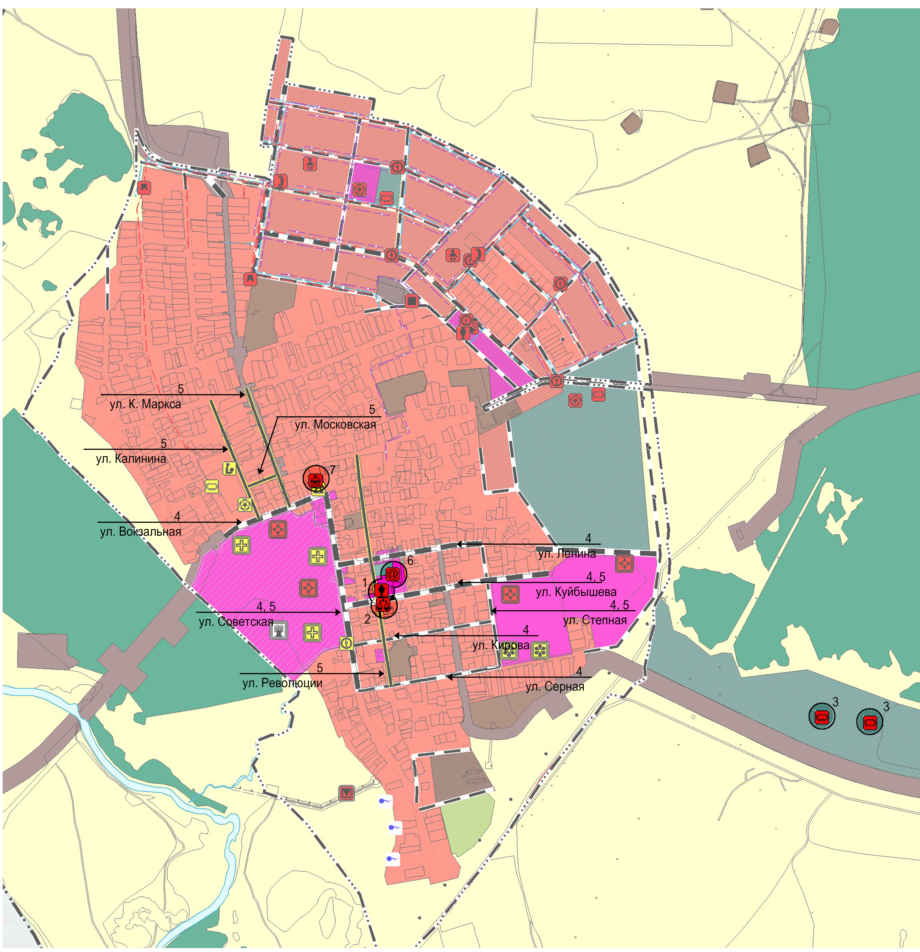

Рисунок 2.
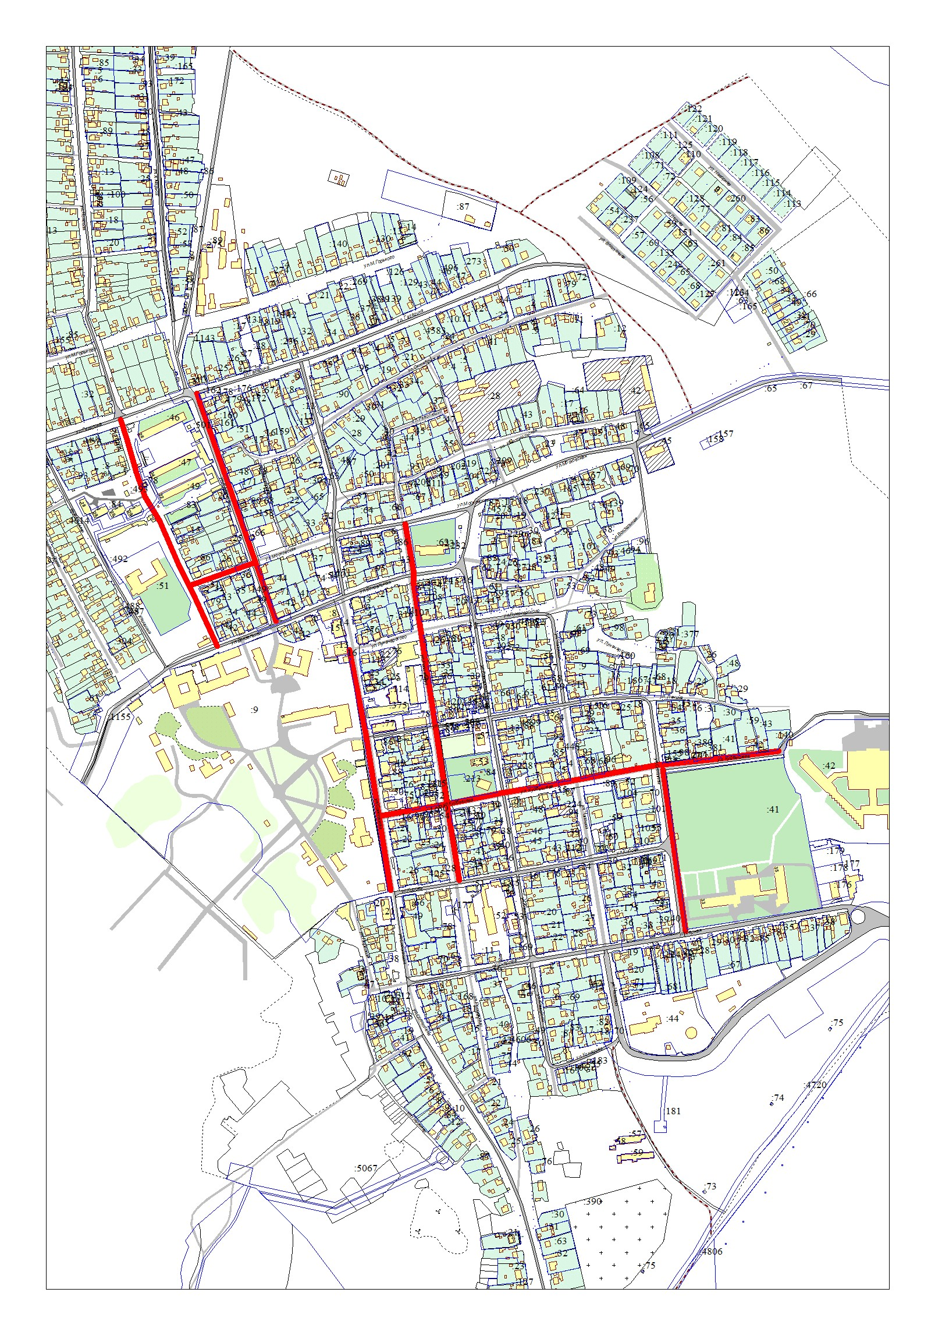
Объект местного значения «трасса биатлона протяженностью 3,5 км, вдоль автодороги «Урал» - Серноводск» исключен из положения о территориальном планировании в связи с размещением объекта «современный спортивный комплекс (аквапарк, горнолыжная трасса с подъемником, гостиничный комплекс, лыжно-биатлонный комплекс)».
Размещение объектов местного значения, указанные в таблице 2 окажет положительное влияние на комплексное развитие территорий, а также создаст условия для обеспеченности объектами культуры и коммунально-бытового назначения населения поселка.
Местоположение объекта культурно-просветительного назначения и непроизводственного объекта по предоставлению населению правовых, финансовых, консультационных и иных подобных услуг определено в границах «центра» поселка, что обеспечивает наилучшую территориальную доступность объектов для населения. Организация бесплатного доступа в сеть Интернет с использованием линии беспроводной связи по технологии Wi-Fi на территории планируемого музейного комплекса "Серная жемчужина" обеспечит необходимым уровнем связи в соответствии с современными требованиями.
Для спортивного сооружения определено местоположение, обеспечивающее выгодное размещение всех объектов комплекса (аквапарк, горнолыжная трасса с подъемником, гостиничный комплекс, лыжно-биатлонный комплекс). Близость к автомобильной дороге «Урал» - Серноводск обеспечивает наилучшую транспортную доступность для работников комплекса и гостей.
В связи с замечанием Минлесхоз СО от 27.03.2024 №МЛХ-02-01/768 изменено функциональное зонирование территории пос. Серноводск в части отнесения охранной зоны памятника природы «Серноводская пещера» к функциональной зоне «Зоны рекреационного значения».
На основании изложенного потребовалась корректировка местоположения планируемых объектов местного значения. Указанные изменения отражены на картах планируемого размещения объектов местного значения. Параметры планируемого размещения объектов местного значения подлежат уточнению на дальнейших стадиях проектирования. Схема изменений отображена на рисунке 3.

Рисунок 3.

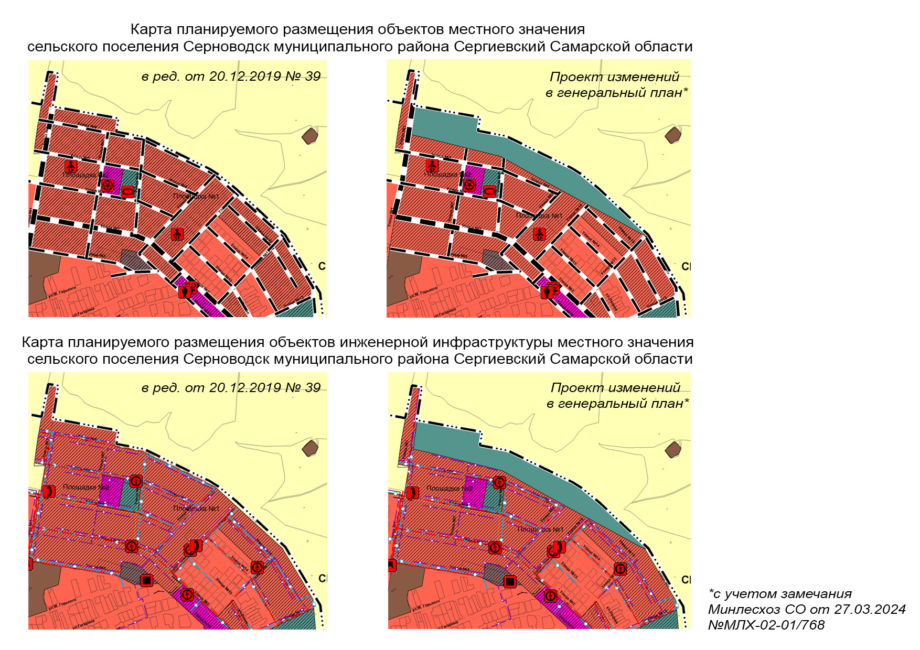

6. Сведения о планируемых для размещения на территории поселения объектах федерального значения, объектах регионального значения, обоснование выбранного варианта размещения данных объектов и оценка их возможного влияния на комплексное развитие территорий

В соответствии со Схемой территориального планирования Российской Федерации размещение новых объектов федерального значения не планируется.
В соответствии со Схемой территориального планирования Самарской области, в редакции Постановления Правительства Самарской области от 18.10.2023 №828 на территории сельского поселения Серноводск планируется мероприятие по размещению гидротехнического сооружения - Отвод сероводородных вод от вновь образованного источника в пойме реки Сургут в п. Серноводск (строительство, площадью земельного участка 512 м2).
В связи с изложенным, на картах проекта генерального плана отображен планируемый региональный объект - водопроводящие гидротехнические сооружения.
Местоположение объекта определить в соответствии с проектной документацией, а также соответствующими изысканиями.

7. Сведения о планируемых для размещения на территории поселения объектах местного значения муниципального района, обоснование выбранного варианта размещения данных объектов и оценка их возможного влияния на комплексное развитие территорий

На территории, в отношении которой вносится изменение в Генеральный план, планируемые объекты местного значения муниципального района отсутствуют, соответственно, влияние на комплексное развитие территории поселения не оказывается.
В соответствии со Схемой муниципального района Сергиевский размещение новых объектов местного значения муниципального района не планируется.
Объекты местного значения муниципального района, отображенные на карте планируемого размещения объектов местного значения. В настоящем проекте изменений в генеральный план не подлежат корректировке местоположение указанных объектов, их основные характеристики. В связи с изложенным, изменений комплексного развития территорий не предполагается. Обоснование выбранного варианта размещения данных объектов приведены в материалах по обоснованию в текстовой форме соответствующего генерального плана (утв. решением от 17.05.2013 № 9) и последующих внесений изменений.

8. Перечень и характеристика основных факторов риска возникновения чрезвычайных ситуаций природного и техногенного характера.

На территории сельского поселения Серноводск планируемые для размещения объекты использования атомной энергии, опасные производственные объекты, особо опасные, технически сложные и уникальные объекты местного значения поселения, оказывающие влияние на комплексное развитие соответствующей территории с точки зрения потенциальной опасности указанных объектов отсутствуют.

9. Сведения об утвержденных предметах охраны и границах территорий исторических поселений федерального значения и исторических поселений регионального значения.

На территории поселения отсутствуют утверждённые предметы охраны и границы территорий исторических поселений федерального значения и исторических поселений регионального значения. Соответственно в проекте изменений в генеральный план данные сведения не отображаются.

10. Перечень земельных участков, которые включаются в границы / исключаются из границ населенных пунктов.

Проектом не предусмотрена корректировка границ населенных пунктов сельского поселения Серноводск. В связи с изложенным, перечень земельных участков, подлежащих включению/исключению в границы населенных пунктов в настоящем проекте не приведен.

11. Сведения о зонах с особыми условиями использования территорий

На Карте обоснования внесения изменений в генеральный план сельского поселения Серноводск муниципального района Сергиевский Самарской области (М:10 000, М 1:25 000) отображение границ зон с особыми условиями использований территорий выполнено с учетом сведений Карты зон с особыми условиями использования территории, выполненной в составе материалов по обоснованию действующего Генерального плана поселения. Границы зон с особыми условиями использования территории скорректированы в соответствии со сведениями о данных зонах, содержащимися в Едином государственном реестре.
Применение Карты обоснования внесения изменений в генеральный план сельского поселения Серноводск муниципального района Сергиевский Самарской области
(М 1:10 000, М 1:25 000), в части определения границ зон с особыми условиями использования территорий, должно осуществляться с учетом положений Федерального закона от 03.08.2018 №342-ФЗ «О внесении изменений в Градостроительный кодекс Российской Федерации и отдельные законодательные акты Российской Федерации» и главы XIX Земельного кодекса Российской Федерации.
В соответствии с пунктом 24 статьи 106 Земельного кодекса Российской Федерации зоны с особыми условиями использования территорий, в том числе возникающие в силу закона, ограничения использования земельных участков в таких зонах считаются установленными, измененными со дня внесения сведений о зоне с особыми условиями использования территории, соответствующих изменений в сведения о такой зоне в Единый государственный реестр недвижимости.
В границах сельского поселения Серноводск расположены прибрежные защитные полосы (реестровый номер 63:00-6.29) и водоохранные зоны (реестровый номер 63:00-6.25) реки Сургут и прибрежные защитные полосы (реестровый номер 63:31-6.319) и водоохранные зоны (реестровый номер 63:31-6.202) реки Сок в пределах Самарской области.

Согласно ст. 65 Водного кодекса Российской Федерации (далее – ВК РФ) водоохранными зонами являются территории, которые примыкают к береговой линии (границам водного объекта) морей, рек, ручьев, каналов, озер, водохранилищ и на которых устанавливается специальный режим осуществления хозяйственной и иной деятельности в целях предотвращения загрязнения, засорения, заиления указанных водных объектов и истощения их вод, а также сохранения среды обитания водных биологических ресурсов и других объектов животного и растительного мира.

Согласно части 15 ст. 65 ВК РФ в границах водоохранных зон запрещаются:
1) использование сточных вод в целях повышения почвенного плодородия;
2) размещение кладбищ, скотомогильников, объектов размещения отходов производства и потребления, химических, взрывчатых, токсичных, отравляющих и ядовитых веществ, пунктов захоронения радиоактивных отходов, а также загрязнение территории загрязняющими веществами, предельно допустимые концентрации которых в водах водных объектов рыбохозяйственного значения не установлены;
3) осуществление авиационных мер по борьбе с вредными организмами;
4) движение и стоянка транспортных средств (кроме специальных транспортных средств), за исключением их движения по дорогам и стоянки на дорогах и в специально оборудованных местах, имеющих твердое покрытие;
5) строительство и реконструкция автозаправочных станций, складов горюче-смазочных материалов (за исключением случаев, если автозаправочные станции, склады горюче-смазочных материалов размещены на территориях портов, инфраструктуры внутренних водных путей, в том числе баз (сооружений) для стоянки маломерных судов, объектов органов федеральной службы безопасности), станций технического обслуживания, используемых для технического осмотра и ремонта транспортных средств, осуществление мойки транспортных средств;
5) строительство и реконструкция автозаправочных станций, складов горюче-смазочных материалов (за исключением случаев, если автозаправочные станции, склады горюче-смазочных материалов размещены на территориях портов, инфраструктуры внутренних водных путей, в том числе баз (сооружений) для стоянки маломерных судов, объектов органов федеральной службы безопасности), станций технического обслуживания, используемых для технического осмотра и ремонта транспортных средств, осуществление мойки транспортных средств;
6) хранение пестицидов и агрохимикатов (за исключением хранения агрохимикатов в специализированных хранилищах на территориях морских портов за пределами границ прибрежных защитных полос), применение пестицидов и агрохимикатов;
7) сброс сточных, в том числе дренажных, вод;
8) разведка и добыча общераспространенных полезных ископаемых (за исключением случаев, если разведка и добыча общераспространенных полезных ископаемых осуществляются пользователями недр, осуществляющими разведку и добычу иных видов полезных ископаемых, в границах предоставленных им в соответствии с законодательством Российской Федерации о недрах горных отводов и (или) геологических отводов на основании утвержденного технического проекта в соответствии со статьей 19.1 Закона Российской Федерации от 21 февраля 1992 года N 2395-1 "О недрах").
В границах водоохранных зон допускаются проектирование, строительство, реконструкция, ввод в эксплуатацию, эксплуатация хозяйственных и иных объектов при условии оборудования таких объектов сооружениями, обеспечивающими охрану водных объектов от загрязнения, засорения, заиления и истощения вод в соответствии с водным законодательством и законодательством в области охраны окружающей среды. Выбор типа сооружения, обеспечивающего охрану водного объекта от загрязнения, засорения, заиления и истощения вод, осуществляется с учетом необходимости соблюдения установленных в соответствии с законодательством в области охраны окружающей среды нормативов допустимых сбросов загрязняющих веществ, иных веществ и микроорганизмов. В целях настоящей статьи под сооружениями, обеспечивающими охрану водных объектов от загрязнения, засорения, заиления и истощения вод, понимаются:
1) централизованные системы водоотведения (канализации), централизованные ливневые системы водоотведения;
2) сооружения и системы для отведения (сброса) сточных вод в централизованные системы водоотведения (в том числе дождевых, талых, инфильтрационных, поливомоечных и дренажных вод), если они предназначены для приема таких вод;
3) локальные очистные сооружения для очистки сточных вод (в том числе дождевых, талых, инфильтрационных, поливомоечных и дренажных вод), обеспечивающие их очистку исходя из нормативов, установленных в соответствии с требованиями законодательства в области охраны окружающей среды и настоящего Кодекса;
4) сооружения для сбора отходов производства и потребления, а также сооружения и системы для отведения (сброса) сточных вод (в том числе дождевых, талых, инфильтрационных, поливомоечных и дренажных вод) в приемники, изготовленные из водонепроницаемых материалов;
5) сооружения, обеспечивающие защиту водных объектов и прилегающих к ним территорий от разливов нефти и нефтепродуктов и иного негативного воздействия на окружающую среду.
В отношении территорий ведения гражданами садоводства или огородничества для собственных нужд, размещенных в границах водоохранных зон и не оборудованных сооружениями для очистки сточных вод, до момента их оборудования такими сооружениями и (или) подключения к системам, указанным в пункте 1 части 16 статьи 65 ВК РФ, допускается применение приемников, изготовленных из водонепроницаемых материалов, предотвращающих поступление загрязняющих веществ, иных веществ и микроорганизмов в окружающую среду.
На территориях, расположенных в границах водоохранных зон и занятых защитными лесами, особо защитными участками лесов, наряду с ограничениями, установленными частью 15 статьи 65 ВК РФ, действуют ограничения, предусмотренные установленными лесным законодательством правовым режимом защитных лесов, правовым режимом особо защитных участков лесов.
Строительство, реконструкция и эксплуатация специализированных хранилищ агрохимикатов допускаются при условии оборудования таких хранилищ сооружениями и системами, предотвращающими загрязнение водных объектов.

В границах прибрежных защитных полос наряду с установленными частью 15 статьи 65 ВК РФ ограничениями запрещаются:
1) распашка земель;
2) размещение отвалов размываемых грунтов;
3) выпас сельскохозяйственных животных и организация для них летних лагерей, ванн.

Также в границах сельского поселения Серноводск расположена охранная зона ООПТ «Серноводская пещера». В соответствии с Распоряжением Губернатора Самарской области от 15.02.2022 № 24-р «Об установлении охранных зон памятников природы регионального значения» На территории охранной зоны памятника природы запрещается (не допускается) деятельность, влекущая за собой нарушение сохранности памятника природы, в частности:
строительство хозяйственных и жилых объектов, строительство зданий и сооружений, строительство магистральных автомобильных дорог, железных дорог, трубопроводов и других коммуникаций;
устройство свалок, складирование и захоронение отходов;
использование токсичных химических препаратов для защиты лесов и сельскохозяйственных угодий;
складирование, хранение, перевалка, уничтожение пестицидов, агрохимикатов, химических препаратов иного назначения и горюче-смазочных материалов;
разведка и добыча полезных ископаемых;
мелиоративные работы, гидростроительство, зарегулирование стока.
3.2. На территории охранной зоны памятника природы разрешаются:
свободное посещение территории гражданами;
сбор гражданами для собственных нужд недревесных лесных ресурсов, пищевых лесных ресурсов, лекарственных растений, валежника;
функционирование, обслуживание, ремонт и реконструкция трубопроводов, линий электропередачи и других объектов, введенных в эксплуатацию до утверждения границ и режима охранной зоны;
осуществление видов деятельности в сфере лесного хозяйства, в том числе заготовка гражданами древесины для собственных нужд на основании договоров купли-продажи лесных насаждений при проведении санитарных рубок лесных насаждений в рамках санитарно-оздоровительных мероприятий;
пчеловодство;
сенокошение;
применение нетоксичных средств борьбы с вредителями сельского и лесного хозяйства (феромонов, энтомофагов);
проведение биотехнических мероприятий, направленных на поддержание и увеличение численности отдельных видов животных.

12. Сведения об утвержденных предметах охраны и границах территорий исторических поселений федерального значения и исторических поселений регионального значения.

На территории поселения отсутствуют утверждённые предметы охраны и границы территорий исторических поселений федерального значения и исторических поселений регионального значения. Соответственно в проекте изменений в генеральный план данные сведения не отображаются.

13. Предмет согласования проекта изменений в генеральный план
с уполномоченными органами

Основания для согласования проекта изменений в генеральный план с уполномоченным Правительством Российской Федерации федеральным органом исполнительной власти
Таблица № 2.
№ п/п | Предмет согласования в соответствии с ч. 1 ст. 25 Градостроительного кодекса РФ | Наличие/отсутствие предмета согласования с уполномоченным органом | Примечание
1 | 2 | 3 | 4
1 | Планируется размещение объектов федерального значения на территориях поселения | Отсутствует | В соответствии  с СТП РФ проект изменений в генеральный план выполнен исключительно в части, указанной в разделе 2 настоящей пояснительной записки, и не включает корректировку местоположения планируемых объектов федерального значения
2 | Включение в соответствии с проектом в границы населенных пунктов, входящих в состав поселения, земельных участков из земель лесного фонда | Отсутствует | Проект изменений в генеральный план не включает в границы населенных пунктов лесные участки
3 | На территории поселения находятся особо охраняемые природные территории федерального значения | Отсутствует | На территории поселения отсутствуют ООПТ федерального значения
4 | Размещение в соответствии с проектом объектов местного значения поселения, которые могут оказать негативное воздействие на водные объекты, находящиеся в федеральной собственности | Отсутствует | Ранее утвержденным генеральным планом и проектом изменений в генеральный план не предусматривается размещение соответствующих объектов

На основании изложенного, предмет согласования в соответствии с ч. 1 ст. 25 Градостроительного кодекса РФ с уполномоченным Правительством РФ федеральным органом исполнительной власти отсутствует.
Основания для согласования проекта изменений в генеральный план с Правительством Самарской области
Таблица № 3.
№ п/п | Предмет согласования в соответствии с ч. 2 ст. 25 Градостроительного кодекса РФ | Наличие/отсутствие предмета согласования с уполномоченным органом | Примечание
1 | 2 | 3 | 4
1 | В соответствии с документами территориального планирования двух и более субъектов Российской Федерации, документами территориального планирования Самарской области планируется размещение объектов регионального значения на территориях поселения | Имеется | Объекты регионального значения, установленные СТП Самарской области, учтены в проекте изменений в генеральный план.  Проект изменений в генеральный план выполнен исключительно в части, указанной в разделе 2 настоящей пояснительной записки, и не включает корректировку местоположения планируемых объектов
2 | Включение в границы населенных пунктов (в том числе образуемых нас. пунктов), входящих в состав поселения, земельных участков из земель сельскохозяйственного назначения или исключение из границ этих населенных пунктов земельных участков, которые планируется отнести к категории земель сельскохозяйственного назначения | Отсутствует | Проект изменений в генеральный план не предусматривает включение в границы населённого пункта земельного участка категории – земли сельскохозяйственного назначения
3 | На территории поселения находятся особо охраняемые природные территории регионального значения | Имеется | На территории поселения имеются особо охраняемые территории регионального значения

Таким образом, проект изменений в генеральный план подлежит согласованию с Правительством Самарской области.

Основания для согласования проекта изменений в генеральный план с Администрацией муниципального района Сергиевский
Таблица № 4.
№ п/п | Предмет согласования в соответствии с ч. 4 ст. 25 Градостроительного кодекса РФ | Наличие/отсутствие предмета согласования с уполномоченным органом | Примечание
1 | 2 | 3 | 4
1 | В соответствии с документами территориального планирования муниципального района планируется размещение объектов местного значения муниципального района на территории поселения | Отсутствует | Объекты местного значения муниципального района, установленные СТП муниципального района, учтены в проекте изменений в генеральный план.  Проект изменений в генеральный план выполнен исключительно в части, указанной в разделе 2 настоящей пояснительной записки, и не включает корректировку местоположения планируемых объектов
2 | На территории поселения находятся особо охраняемые природные территории местного значения муниципального района | Отсутствует | На территории поселения отсутствуют особо охраняемые территории местного значения муниципального района

Основания, предусмотренные частью 2.1 статьи 25 ГрК РФ для согласования проекта изменений в Генеральный план с федеральным органом исполнительной власти, уполномоченным Правительством Российской Федерации в области сохранения, использования, популяризации и государственной охраны объектов культурного наследия, органом исполнительной власти Самарской области, уполномоченным в области охраны объектов культурного наследия, отсутствуют, так как на территории поселения нет исторического поселения федерального значения или регионального значения.
Основания, предусмотренные частью 3 статьи 25 ГрК РФ для согласования проекта изменений в Генеральный план с заинтересованными органами местного самоуправления муниципальных образований, имеющих общую границу с поселением, отсутствуют, так как проектом изменений в Генеральный план не планируется размещение каких-либо новых объектов местного значения.

